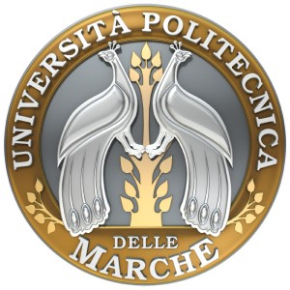
C.S.A.L.
Centro di Supporto per
l’Apprendimento delle Lingue

UNIVERSITà POLITECNICA DELLE MARCHE

P.zza Martelli 8 – 60121 Ancona

I SEGUENTI STUDENTI IN PARTENZA PER
IL PROGRAMMA ERASMUS 2016/17 HANNO SUPERATO IL TEST DI LINGUA TEDESCA in data 29/06/2016:

 |  | MATRICOLA |  |  | VOTO
 |  | 1050995 |  |  | 30
 |  | 1055857 |  |  | 29
 |  | 1062281 |  |  | 30
 |  | 1067839 |  |  | 30
 |  | 1051711 |  |  | 30
 |  | 1071885 |  |  | 30
 |  | 1069063 |  |  | 28
 |  | 1074830 |  |  | 30
 |  | 1074840 |  |  | 30
 |  | 1046686 |  |  | 30

